Информация для родителей
по профилактике детского дорожно-транспортного травматизма

Чаще дорожно-транспортные происшествия происходят в радиусе одного километра от дома. То есть в тех местах, где ребята должны были бы хорошо знать условия движения транспорта, места пешеходных переходов, установки светофоров, заведомо опасные участки.
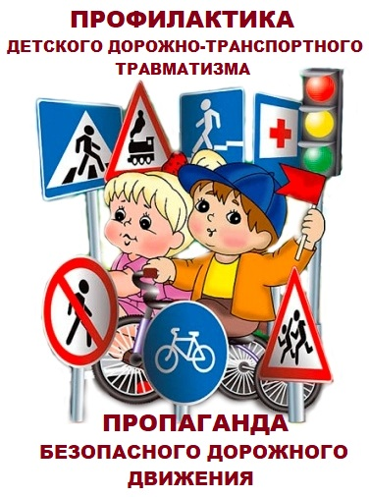
ПРИЧИНЫ ДОРОЖНО – ТРАНСПОРТНЫХ ПРОИСШЕСТВИЙ
- выход на проезжую часть в неустановленном месте перед близко идущим транспортом (мало кто из наших детей имеет привычку останавливаться перед переходом проезжей части, внимательно её осматривать с поворотом головы и контролировать ситуацию слева и справа во время движения);
- выход на проезжую часть из-за автобуса, троллейбуса или другого препятствия (наши дети не привыкли идти к пешеходному переходу, выйдя из транспортного средства или осматривать проезжую часть, прежде чем выйти из-за кустарника или сугробов);
- игра на проезжей части (наши дети привыкли, что вся свободная территория – место для игр);
- ходьба по проезжей части (даже при наличии рядом тротуара большая часть детей имеет привычку идти по проезжей части, при этом чаще всего со всевозможными нарушениями);
- физиологические особенности детей:
ребёнок до 8 лет ещё плохо распознаёт источник звуков (он не всегда может определить направление, откуда доносится шум), и слышит только те звуки, которые ему интересны;
поле зрения ребёнка гораздо уже, чем у взрослого, сектор обзора ребёнка намного меньше;
реакция у ребёнка по сравнению со взрослыми значительно замедленная. Времени, чтобы отреагировать на опасность, нужно значительно больше. У взрослого пешехода на то, чтобы воспринять обстановку, обдумать её, принять решение и действовать, уходит примерно 0,8 – 1 сек. Ребёнку требуется для этого 3-4 секунды
Ребёнок не в состоянии на бегу сразу же остановиться, поэтому на сигнал автомобиля он реагирует со значительным опозданием. Даже, чтобы отличить движущуюся машину от стоящей, семилетнему ребёнку требуется до 4 секунд, а взрослому на это нужно лишь четверть секунды.

- Психологические особенности детей:
внимание ребёнка сосредоточенно на том, что он делает. Заметив предмет или человека, который привлекает его внимание, ребёнок может устремиться к ним, забыв обо всём на свете. Догнать приятеля, уже перешедшего на другую сторону дороги, или подобрать уже укатившийся мячик для ребёнка гораздо важнее, чем надвигающаяся машина;
ребёнок не осознаёт ответственности за собственное поведение на дороге. Не прогнозирует, к каким последствиям приведёт его поступок для других участников движения и для него лично. Собственная безопасность в условиях движения, особенно на пешеходных переходах, зачастую им недооценивается.
Важно чтобы родители были примером для детей в соблюдении правил дорожного движения!
При выходе из дома
если у подъезда дома возможно движение, сразу обратите внимание ребенка, нет ли приближающегося транспорта;
если у подъезда стоят транспортные средства или растут деревья, приостановите свое движение и оглядитесь – нет ли опасности.
При движении по тротуару
- придерживайтесь правой стороны;
- взрослый должен находиться со стороны проезжей части;
- если тротуар находится рядом с дорогой, родители должны держать ребенка за руку.
- приучите ребенка, идя по тротуару, внимательно наблюдать за выездом машин со двора;
- не приучайте детей выходить на проезжую часть;
- коляски и санки везите только по тротуару.
Готовясь перейти дорогу
- остановитесь, осмотрите проезжую часть;
- развивайте у ребенка наблюдательность за дорогой;
- подчеркивайте свои движения: поворот головы для осмотра дороги, остановку для осмотра дороги, остановку для пропуска автомобилей;
- учите ребенка всматриваться вдаль, различать приближающиеся машины.
- не стойте с ребенком на краю тротуара;
- обратите внимание ребенка на транспортное средство, готовящееся к повороту;
- расскажите о сигналах указателей поворота у машин;
- покажите, как транспортное средство останавливается у перехода, как оно движется по инерции.
При переходе проезжей части
- переходите дорогу только по пешеходному переходу или на перекрестке;
- идите только на зеленый сигнал светофора, даже если нет машин;
- выходя на проезжую часть, прекращайте разговоры;
- не спешите, не бегите, переходите дорогу размеренно;
- не переходите улицу под углом, объясните ребенку, что так хуже видно дорогу;
- не выходите на проезжую часть с ребенком из-за транспорта или кустов, не осмотрев предварительно улицу;
- не торопитесь перейти дорогу, если на другой стороне вы увидели друзей, нужный автобус, приучите ребенка, что это опасно; при переходе по нерегулируемому перекрестку учите ребенка внимательно следить за началом движения транспорта;
- объясните ребенку, что даже на дороге, где мало машин, переходить надо осторожно, так как машина может выехать со двора, из переулка.
При посадке и высадке из транспорта
- выходите первыми, впереди ребенка, иначе ребенок может упасть, выбежать на проезжую часть;
- подходите для посадки к двери только после полной остановки;
- не садитесь в транспорт в последний момент (может прищемить дверями);
- приучите ребенка быть внимательным в зоне остановки – это опасное место (плохой обзор дороги, пассажиры могут вытолкнуть ребенка на дорогу).
СОБЛЮДАТЬ ПРАВИЛА НЕОБХОДИМО И В АВТОМОБИЛЕ
Здесь перед вами открывается обширное поле деятельности, так как примерно каждый третий ребёнок, ставший жертвой дорожно-транспортного происшествия, находился в качестве пассажира в автомобиле. Это доказывает, как важно соблюдать следующие правила:
- пристёгиваться ремнями необходимо абсолютно всем! В том числе и в чужом автомобиле, и при езде на короткие расстояния. Если это правило автоматически выполняется взрослыми, то оно легко войдёт у ребёнка в постоянную привычку;
- если это возможно, дети должны занимать самые безопасные места в автомобиле: середину или правую часть заднего сиденья, так как с него можно безопасно выйти прямо на тротуар;
- как водитель или пассажир вы тоже постоянно являете пример для подражания. Не будьте агрессивны по отношению к другим участникам движения, не обрушивайте на них поток проклятий. Вместо этого объясните конкретно, в чём их ошибка. Используйте различные ситуации для объяснения правил дорожного движения, спокойно признавайте и свои собственные ошибки;
- во время длительных поездок почаще останавливайтесь. Детям необходимо двигаться;
- прибегайте к альтернативным способам передвижения: автобус, железная дорога, велосипед или ходьба пешком.
Помните
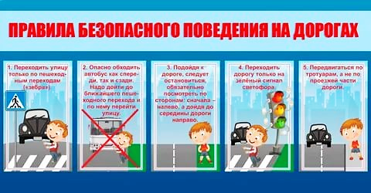
Ребенок учится законам улицы, беря пример с вас – родителей, других взрослых. Пусть ваш пример учит дисциплинированному поведению на улице не только вашего ребенка, но и других детей.
Старайтесь сделать все возможное, чтобы оградить детей от несчастных случаев на дорогах!

